平成２９年４月吉日
関係各位

ア ン ク ル モ ー ル 協 会
〒107－0051東京都港区元赤坂1-1-8
〔㈱ｲｾｷ開発工機内〕
TEL:03-5786-9216 FAX:03-5786-9219

平成２９年度 設計積算研修会のご案内
（土木学会 ＣＰＤ(継続教育)の認定講習会）
（大阪会場）

拝啓 時下ますますご清栄のこととお慶び申し上げます。
平素は格別のご指導ご支援を賜り厚く御礼申し上げます。
さて、近年、下水道管渠工事のコスト縮減が強く要請されるなかで、複雑な土質条件での施工を安全・確実・経済的に施工できる推進工法の開発が望まれております 。
こうした中で、私共、アンクルモール協会では、昭和６２年の協会設立以降、毎年、下水道管渠工事の設計と施工技術者の育成を目的として、標記研修会を実施しているところであります。本年も平成２９年度版設計積算資料および施工事例等の最新情報をご紹介し、微力ながら、下水道普及の一助としていただくため、下記の日程で平成２９年度の設計積算研修会を企画いたしました。
なお、本年度も研修内容の更なる充実を期して、国土交通省および国際協力機構(ＪＩＣＡ)に特別講演をお願いし、下水道事業にかかわる最近の話題をお話しいただくことになっております。
ご多忙のところ恐縮ですが、積極的にご参加下さいますようご案内申上げます。
敬具

〇追記
本研修会は、土木学会のＣＰＤ（継続教育）の認定（４．１単位）をいただいておりますので、研修会終了後、受講修了証をお渡し致します。

○開催要綱（大阪会場）
１．日 時 ： 平成２９年５月２５日（木）
２．会 場 ： 新梅田研修センター（次頁の案内図をご参照下さい）
〒553-0003 大阪市福島区福島6-22-20 ℡ 06-4796‐3371
３．参加費 ： 会員及び発注者･コンサルタント関係者は無料
非会員5,000円
振込先 みずほ銀行 麹町支店 普通 NO,1417521
口座名 アンクルモール協会
恐れ入りますが、振込手数料は貴社にてご負担お願い申し上げます。
４．定 員 ： ２００名
５．締切日 ： 平成２９年５月１９日（金）
＊席に限りがありますので、上記締切日以前に定員に達した場合は、
お断り申し上げる場合がありますので、お早めにお申し込み下さい。
６．申込方法 ： 最終頁の参加申込書に必要事項をご記入の上、メール添付又はＦＡＸでお申し込み下さい。到着順に「受講証」をお送り致します。
尚、非会員の方は参加費の振込領収書(ご利用明細票等)のコピーを添付して下さい。
７．申込みＦＡＸ番号とメールアドレス：
ＦＡＸ番号：０６－６２３２－７７７８ メールアドレス：kyokai@unclemole.jp
○日程表
時 間 |  | 内容および講師（敬称略）
12:30～13:00 | 30分 | 受 付
13:00～13:05 | 5分 | 開会挨拶 アンクルモール協会 会長 片山 一
13:05～14:05  [特別講演①] | 60分 | 「下水道行政の最近の動向～国際展開を中心に～」  国土交通省 水管理・国土保全局下水道部下水道企画課  下水道国際推進官 田本 典秀
14:05～15:05  [特別講演②] | 60分 | 「東南アジアにおけるＯＤＡと推進工法のビジネスチャンス」  独立行政法人 国際協力機構 東南アジア部審議役  山本 賢一
15:05～15:15 | 10分 | 休 憩
15:15～16:45 | 90分 | アンクルモール工法・アンクルモールミニ工法・アンクルモールスーパー工法・アンクルモールエル工法・アンクルモールＶ工法・アンクルモールパイプルーフ工法・アンクルモールミニ中口径工法及びアンクルモール大口径工法の概要と積算資料の説明  アンクルモール協会技術委員会 委員長 小林 修
16:45～17:05 | 20分 | アンクルモール関連工法の概要説明 ㈱イセキ開発工機
17:05～17:10 | 5分 | 質疑応答
17:10～17:15 | 5分 | 閉会挨拶 アンクルモール協会 事務局長
※土木学会 継続教育（ＣＰＤ）認定番号 ＪＳＣＥ１７－０２４４ 単位数４．1単位

アンクルモール工法設計積算研修会（大阪会場）

≪会場：新梅田研修センター≫

住所：〒553-0003 大阪市福島区福島6-22-20
T E L：06-4796-3371
ＪＲ大阪(中央北口)より徒歩10分 ＪＲ環状線福島より徒歩7分
阪急・阪神・地下鉄御堂筋線は梅田、四ツ橋線は西梅田、谷町線は東梅田で下車
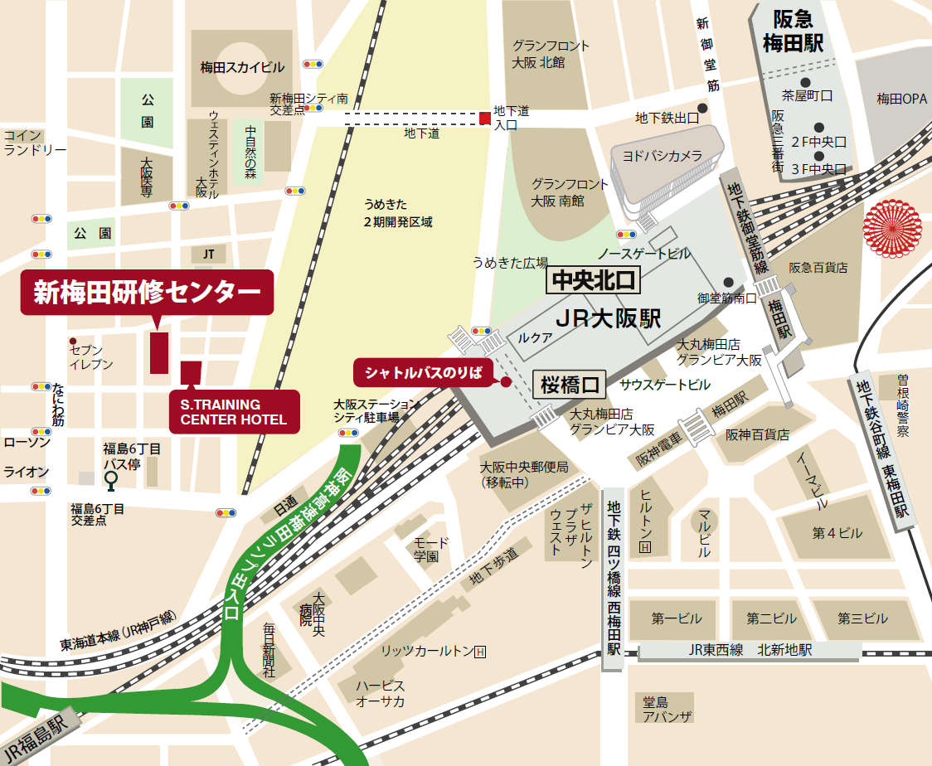

ＪＲ大阪駅 無料シャトルバス5分（バス停はございません）
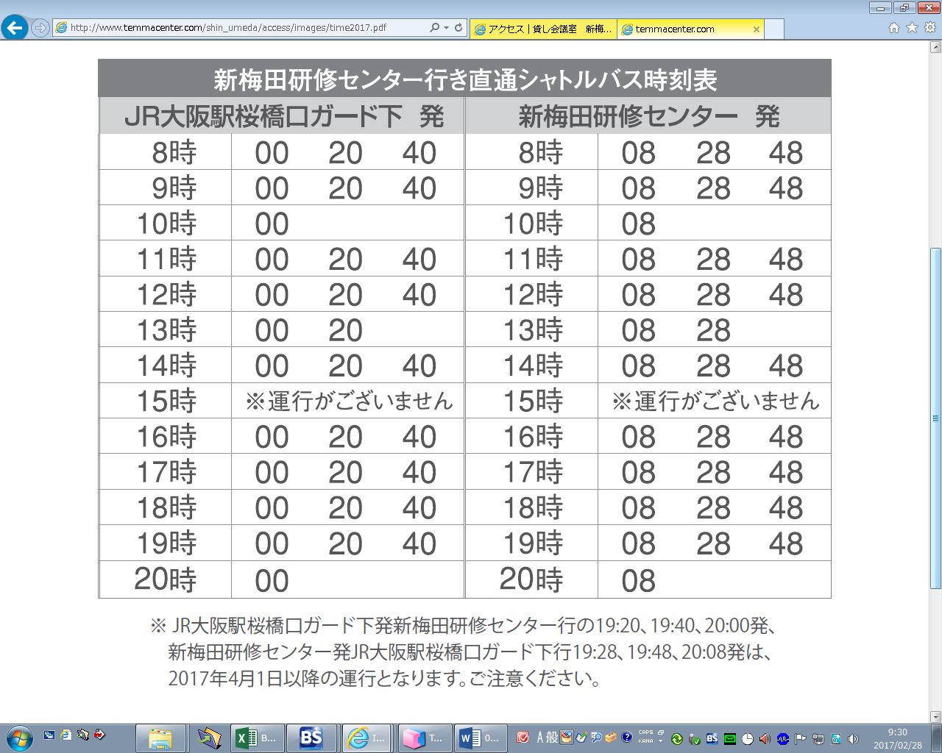

アンクルモール工法研修会
開 催 日：５月２５日（木）【大阪会場】
申込締切日：５月１９日（金）
参加申込書
- 申し込み者
団体名（社名） | ふりがな
郵便番号 | 〒 －
住所
所属部署名
役職名
氏名 | ふりがな
電話番号
FAX番号
メールアドレス

- 参 加 者
№ | ふりがな | 所属部署名 | 役職名
 | 氏名
１
２
３
４
５
通信欄
申込先：アンクルモール協会 事務局
ＦＡＸ ０６（６２３２）７７７８
Email kyokai@unclemole.jp
お問合せ電話番号 ０６（６２３２）７７７７

